A. PHẦN MỞ ĐẦU

I – LÝ DO CHỌN ĐỀ TÀI

1. Lý do khách quan
Để nâng cao hiệu quả hoạt động của thư viện, người cán bộ thư viện cần có những biện pháp tổ chức sắp xếp bảo quản, lưu trữ, cung cấp sách một cách hiệu quả cao nhất. Sách trong thư viện nhà trường cần phải có nội dung giáo dục đạo đức cho thiếu niên nhi đồng, phải giúp được các em mở mang kiến thức, hiểu biết thế giới về tự nhiên và xã hội, bồi dưỡng về tư tưởng tiến bộ, nâng cao về hành động cao đẹp.càng trở nên cấp thiết hơn bao giờ hết.
Để nâng cao chất lượng phục vụ bạn đọc trong thư viện vào giáo dục được đa chiều và sâu rộng thì mỗi thư viện trường học phải trở thành trọng điểm của quá trình này. Bởi thư viện là nơi cung cấp nguồn tài liệu, tri thức cho giáo viên và học sinh, khi nguồn tin đã trở nên đa dạng và phong phú hơn trên các diễn đàn mạng thì thư viện không thể giữ khư khư phong cách phục vụ bạn đọc truyền thống. Mà thư viện phải bắt kịp xu hướng, phải chuyển đổi, thay đổi cách vận hành sao cho phù hợp với thời đại. Sự chuyển đổi đầu tiên và dễ nhận thấy nhất ở các thư viện trường học là sử dụng phần mềm quản lý thư viện, thiết lập fanpage thư viện.
Trong tình hình dịch covid 19 có diễn biến phức tạp, các trường phải tổ chức dạy học online thì thư viện không thể vận hành thèo cách truyền thống, không thể khuyến khích bạn đọc tập trung đến thư viện vì dễ làm lây lan dịch bệnh. Cho nên, việc thực hiện giãn cách đối với bạn đọc trong thư viện là không thể thực hiện được. Dịch Covid – 19 bùng nổ nhưng thư viện trường học vẫn phải đảm bảo thực hiện đầy đủ chức năng của mình. Không thể đóng cửa thư viện khi nhà trường tổ chức học online.
Để đảm bảo phục vụ bạn đọc trong tình hình dịch bệnh diễn biến phức tạp mà vẫn tránh lây lan dịch bệnh thì thư viện trường học nói chung phải bắt kịp xu hướng thời đại, tìm ra những giải pháp phù hợp với thực tiễn đơn vị và xã hội. Và giải pháp hữu hiệu nhất là xây dựng thư viện phục vụ bạn đọc một cách có hiệu quả nhất.
Tuy nhiên, việc tiếp cận thông tin đa chiều trên mạng xã hội gây ảnh hưởng không tốt đến bạn đọc bởi thiếu chọn lọc và kiểm chứng. Chính vì vậy, trách nhiệm mới của thư viện trường học nói riêng và các thư viện nói chung là định hướng bạn đọc tiếp cận các nguồn tin chính thống, bổ ích và đúng chuẩn mực xã hội.
Hiện nay, việc kết nối thư viện trường học với các thư viện công cộng là rất cần thiết. Không chỉ để trao đổi, học hỏi kinh nghiệm giữa các cán bộ quản lý mà còn giúp bạn đọc có nguồn tài liệu, thông tin đa dạng, phong phú hơn.
Trong những năm qua sự nghiệp giáo dục phát triển mạnh mẽ với quy mô ngày càng lớn đáp ứng với yêu cầu học tập ngày càng cao của mọi thế hệ. Đặc biệt là thế hệ trẻ đã không ngừng học tập vươn lên tự học, tự tìm hiểu khám phá để chiếm lĩnh kiến thức.
Thư viện nhà trường có một vị trí quan trọng, là trung tâm văn hóa của nhà trường, có nhiệm vụ phục vụ công tác dạy và học của giáo viên và học sinh góp phần giáo dục đạo đức cho học sinh, nâng cao tri thức rèn luyện kỹ năng nhằm phát triển con người toàn diện.
2. Lý do chủ quan:
Trường Tiểu học Phong Vân nơi tôi công tác thuộc Huyện Ba Vì – Thành phố Hà Nội. Hiện tại trường có 35 cán bộ, giáo viên, nhân viên. Có 18 lớp học tổng số 587 em học sinh. Một huyện khó khăn với phần đông dân số là nông dân. Điều kiện tiếp cận tri thức của các em chưa nhiều. Đối với các trường Tiểu học nói chung thì thư viện nhà trường có vai trò hết sức quan trọng trong việc giúp cho các em nhận thức về cuộc sống, về thế giới xung quanh một cách tốt hơn .Qua hoạt động thư viện có thể thúc đẩy lòng ham học hỏi, ham khám phá ở lưá tuổi học sinh tiểu học góp phần vào việc phát triển nhân cách toàn diện cho các em. Cùng với sự trưởng thành không ngừng và những thành tích lớn lao của nhà trường, thư viện từng ngày càng được củng cố và ngày càng được phát huy. Góp phần tích cực trong sự nghiệp trồng người.
Thư viện trường học chính là nguồn tri thức phổ thông nhất để các em học tập và nghiên cứu. Được sự quan tâm giúp đỡ, chỉ đạo của các cấp các ngành và sự tham mưu của lãnh đạo nhà trường với các cấp chính quyền thư viện đã được đầu tư xây dựng ngay tại vị trí thuận lợi cho bạn đọc, không gian thoáng mát, dễ chịu. Hoạt động thư viện của nhà trường đáp ứng được với yêu cầu nghiên cứu, học tập của giáo viên và học sinh, tổ chức hoạt động của thư viện phong phú. Trong những năm qua Ban giám hiệu nhà trường đã quan tâm chỉ đạo sát sao về công tác thư viện.
Đặc biệt là trong giai đoạn hiện nay khi trường đang chuẩn bị trong quá trình xây dựng đạt chuẩn Quốc gia mức độ II, giữ vững danh hiệu thư viện tiên tiến thì hoạt động của thư viện càng được quan tâm và đẩy mạnh hơn lúc nào hết. Sau một thời gian trăn trở tôi đã tìm ra giải pháp thích hợp đáp ứng nhu cầu của bạn đọc một cách tốt nhất, giúp các em tiếp cận với tài liệu có trong thư viện ngày càng nhiều hơn. Tôi lên kế hoạch cụ thể và được sự đồng ý của Ban giám hiệu tôi đã bắt đầu kế hoạch của mình và chọn đề tài viết sáng kiến kinh nghiệm: “Một số biện pháp nâng cao chất lượng phục vụ bạn đọc trong thư viện trường học”. Đây cũng chính là nội dung của đề tài

II. PHẠM VI NGHIÊN CỨU
- Phạm vi nghiên cứu: Thư viện trường Tiểu học Phong Vân.
- Năm học 2022-2023.
- Thực tế hoạt động thư viện của trường tiểu học Phong Vân.

III. THỜI GIAN NGHIÊN CỨU
Để có được những kinh nghiệm nhằm nâng cao chất lượng, hiệu quả của hoạt động thư viện nhà trường, tôi đã tiến hành tìm hiểu và nghiên cứu thực hiện đề tài này trong năm học 2022-2023

IV.NHIỆM VỤ NGHIÊN CỨU:
Tôi viết sáng kiến kinh nghiệm này với mong muốn:
- Ghi lại những biện pháp mình đã làm để suy ngẫm, để chọn lọc và đúc kết thành kinh nghiệm của bản thân. Giúp nhân viên thư viện vận dụng hiệu quả một số giải pháp, biện pháp nhằm thu hút học sinh tham gia đọc sách, tạo mọi điều kiện để học sinh được đọc và vận dụng có hiệu quả góp phần nâng cao chất lượng giáo dục của trường.
- Nhận được những lời góp ý, nhận xét từ cán bộ quản lí nhà trường, của Phòng Giáo dục và Đào tạo và từ các bạn đồng nghiệp để tôi phát huy những mặt mạnh, điều chỉnh, khắc phục những thiếu sót góp phần phục vụ tốt nhất cho bạn đọc khi đến thư viện.

V. PHƯƠNG PHÁP NGHIÊN CỨU:
- Phương pháp quan sát
- Phương pháp phân tích
- Phương pháp thực nghiệm

B. NỘI DUNG ĐỀ TÀI

I – CƠ SỞ LÝ LUẬN CỦA ĐỀ TÀI:

1. Cơ sở khoa học:
- Nghị quyết số 29 của BCH T.Ư Đảng Khóa XI về đổi mới căn bản, toàn diện GD&ĐT đã nêu rõ mục tiêu cụ thể đối với giáo dục phổ thông: "nâng cao chất lượng giáo dục toàn diện, chú trọng giáo dục lý tưởng, truyền thống, đạo đức, lối sống, ngoại ngữ, tin học, năng lực và kỹ năng thực hành, vận dụng kiến thức vào thực tiễn”
- Từ trước đến nay, ngành Giáo dục rất chú trọng đến hoạt động thư viện trường học và xây dựng thói quen đọc sách, văn hóa đọc trong trường phổ thông; coi đây là giải pháp quan trọng để học sinh tự học, nghiên cứu, hình thành kiến thức kỹ năng, thay đổi phương pháp dạy – học, góp phần hình thành và phát triển nhân cách cho học sinh phổ thông đáp ứng yêu cầu của công cuộc đổi mới giáo dục.
- Trong xu hướng phát triển của thời đại, mọi công việc đều được hỗ trợ bằng máy móc, công thông tin để hiệu suất làm việc cao hơn, chất lượng công việc được nâng tầm. Thư viện trường học cần phải thay đổi phương thức làm việc từ thủ công sang ứng dụng công nghệ thông tin, mạng xã hội để phù hợp với thười đại.
- Mỗi thư viện trường học cần phải nhạy bén trong sự thay đổi để thích ứng, để phát triển và đồng hành cùng với nền giáo dục nước nhà.

2. Cơ sở pháp lý

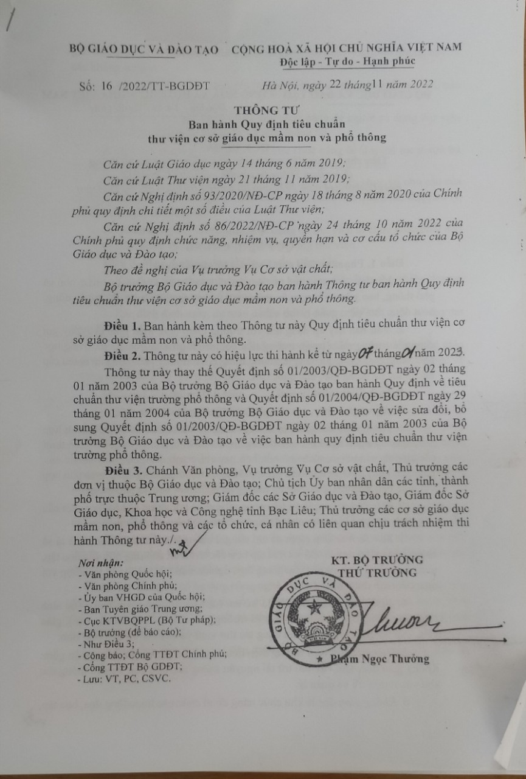

II. CÁC BIỆN PHÁP THỰC HIỆN:

1.1. Biện pháp thứ nhất: Bám sát các văn bản chỉ đạo của nhà nước.
- Căn cứ vào thông tư 16/2022/TT-BGĐT ngày 22 tháng 11 năm 2022 và có hiệu lực từ ngày 7 tháng 1 năm 2023, Thư viện trường đã tham mưu với Ban Giám Hiệu kế hoạch xây dựng cơ sở vật chất. Trước hết phải tổ chức tốt kho sách, trang thiết bị như bàn ghế, tủ, vốn tài liệu được xếp gọn gàng, ngăn nắp được phân chia theo từng loại riêng biệt : Sách giáo khoa, nghiệp vụ, tham khảo – thiếu nhi. Việc tổ chức kho sách hợp lý để giúp cho cán bộ thư viện, giáo viên và học sinh tìm kiếm tài liệu một cách nhanh chóng đáp ứng yêu cầu thông tin chính xác với bạn đọc.
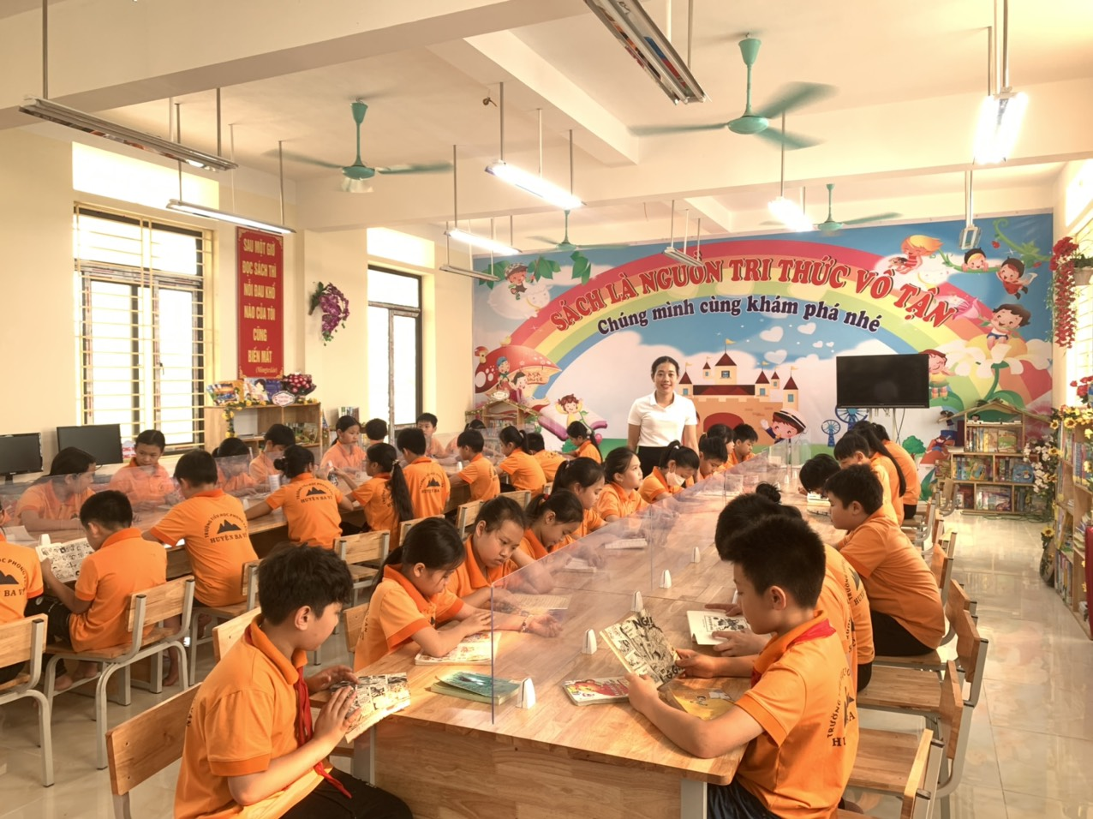
Trang thiết bị như bàn ghế, tủ, vốn tài liệu thư viện trường TH Phong Vân được xếp gọn gàng, ngăn nắp phù hợp với học sinh Tiểu học

1.2. Biện pháp thứ hai: Bổ sung vốn tài liệu phục vụ tốt nhu cầu bạn đọc.
- Bổ sung sách báo phải thường xuyên liên tục. Dựa vào danh mục mà Bộ GD-ĐT ban hành, danh mục các công ty sách - thiết bị trường học, căn cứ vào các phiếu yêu cầu đọc của học sinh, giáo viên, từ đó mà bổ sung sách báo, trang thiết bị cho phù hợp với cấp học, chương trình giảng dạy của thầy cô, trình độ học tập của học sinh trong từng năm học. Việc bổ sung vốn tài liệu, trang thiết bị cho thư viện luôn được quan tâm, bổ sung thường xuyên liên tục. Thư viện luôn nhận được sự ủng hộ của nhà trường để thường xuyên rà soát nhu cầu sách, báo, thiết bị cho giáo viên, học sinh. Đây là cơ sở để bổ sung sách, báo và trang thiết bị cho thư viện, xây dựng kế hoạch dự trù kinh phí và hoạt động kinh phí từ nhiều nguồn khác nhau: Ngân sách, do nhà trường tự mua theo kế hoạch đã định hoặc huy động nguồn xã hội hóa sách, báo từ học sinh. Hằng năm, các tổ chuyên môn họp bàn, đăng ký các danh mục sách cần mua để thư viện lập danh sách đề nghị Ban Giám Hiệu xét duyệt. Sau khi được sự đồng ý của Ban Giám Hiệu, thư viện lên kế hoạch mua bổ sung sách. Để tránh mua sách ngoài luồng, sách in thiếu, hỏng,…
Thường xuyên bổ sung các loại sách tham khảo khác nhau do NXB Giáo dục ấn hành. Ngoài ra, cán bộ thư viện còn theo dõi nhu cầu đọc và nhu cầu thiết bị dạy học của giáo viên ở nhà trường để đề xuất với Ban Giám Hiệu mua một số sách báo, tạp chí, băng đĩa giáo khoa… phù hợp cấp học, phù hợp với giáo viên và học sinh. Phong trào góp tặng sách tủ sách dùng chung.
Thư viện góc lớp là các giá, tủ để sách để ở cuối lớp hoặc ở bên trên góc lớp thuận lợi cho các em tìm đọc. Tùy thuộc vào điều kiện của từng lớp mà bố trí các giá sách, kệ sách, tủ để sách cho phù hợp. Mô hình này bắt đầu từ mô hình trường học mới Việt Nam. Hiện thư viện trường TH Phong Vân đã xây dựng được thư viện góc lớp tại các lớp học đang được nhân rộng ra tất cả các lớp học khác trong nhà trường.
Thư viện góc lớp cũng bao gồm tất cả các loại sách giáo khoa, sách tham khảo, sách thiếu nhi, báo, tạp chí, dụng cụ học tập được đặt lên kệ, tủ để sách làm bằng sắt, gỗ sơn màu xinh xắn, trang trí đẹp mắt. Thư viện góc lớp do các em trong ban học tập, ban thư viện lớp phụ trách trông coi, cho mượn (gọi là cộng tác viên thư viện và các em học sinh này cũng nằm trong tổ cộng tác viên thư viện của nhà trường). Phương châm của mô hình này là học sinh có thể đọc sách bất kì lúc nào có thời gian rảnh rỗi, không cần đến thư viện mà vẫn có thể đọc sách. Học sinh có thể đọc sách trong giờ giải lao, những lúc ở lại buổi trưa mà thư viện không mở cửa. Giáo viên đứng lớp là người hướng dẫn học, học sinh tự quản lý tủ sách của lớp mình đồng thời nâng cao vai trò của của công tác xã hội hóa thư viện. Các em học sinh có thể mang sách của mình đến lớp trao đổi cho nhau để đọc làm phong phú thêm tủ sách của lớp mình. Sau khi các bạn lớp mình đọc hết sách thì tổ cộng tác viên thư viện và các em học sinh phụ trách có trách nhiệm đem sách xuống thư viện đổi để lấy sách khác về cho lớp mình đọc. Hoặc các em có thể luân chuyển sách giữa tủ sách của lớp mình với tủ sách của các lớp bạn. Nếu thấy có tình trạng bị mất mát, hư hỏng thì phải báo ngay cho cán bộ thư viện để có biện pháp điều chỉnh kịp thời nhằm giảm thiểu tình trạng trên. Hàng tháng thư viện tiến hành họp tổ cộng tác viên thư viện và nghe các em báo cáo tình hình hoạt động tại các thư viện của lớp mình. Cán bộ thư viện sẽ giúp các em giải quyết những vướng mắc, khắc phục những khó khăn trong việc trông coi, cho mượn sách để tránh mất mát, hư hỏng, thất thoát trong quá trình sử dụng. Bên cạnh đó cán bộ thư viện cũng tuyên dương, khen thưởng những thư viện góc lớp có số lượng sách nhiều nhất, phong phú nhất, bảo quản sách tốt nhất và đặc biệt là số vòng quay của sách tăng…
Để tổ chức được phòng trào này, ngay từ đầu năm, Thư viện đã lên kế hoạch cụ thể, chi tiết. Đây thực sự là một phong trào có ý nghĩa thiết thực phục vụ cho chính việc học tập của các em. Thư viện tổ chức phối hợp với giáo viên chủ nhiệm vận động thực hiện phong trào: “Góp một cuốn sách nhỏ, đọc nghìn cuốn sách hay” trong toàn trường nhằm tăng cường vốn tài liệu, sách tham khảo, truyện thiếu nhi cho tủ sách dùng chung. Phong trào góp tặng sách vào tủ sách dùng chung của giáo viên và học sinh: Vào cuối năm học, tổ chức vận động học sinh tặng lại thư viện những sách giáo khoa cũ đã dùng trong năm, tái sử dụng cho năm học sau, cho những học sinh nghèo khó khăn mượn. Những cuốn sách do các em đóng góp, nó thực sự cần thiết cho các em có hoàn cảnh khó khăn, chưa có điều kiện để mua. Chính vì vậy, những cuốn sách đã được các em rất coi trọng và giữ gìn khi mượn.
- Có thể nói phục vụ bạn đọc là một chức năng chính của thư viện, do đó hiệu quả phục vụ cũng chính là thước đo để đánh giá khả năng hoạt động và phát triển của một thư viện. Cán bộ thư viện, nhất là những người có tâm huyết với nghề sẽ luôn suy nghĩ, trăn trở, tìm tòi và học hỏi với mục đích đổi mới nhằm nâng cao hiệu quả phục vụ.

1.3. Biện pháp thứ ba: tăng cường công tác tuyên truyền, giới thiệu sách.
Công tác tuyên truyền giới thiệu sách, phục vụ bạn đọc, bổ sung tài liệu mới đã được tiến hành thường xuyên. Do đó đa số các em học sinh ham đọc sách, yêu thích sách nhưng các em vẫn chưa biết lựa chọn những loại sách phù hợp với mình. Đối với các em học sinh đầu cấp (khối 6) các em đến thư viện chỉ thích đọc, tìm những sách, truyện có nội dung ngắn, truyện tranh, truyện cổ tích. Các em học sinh có học lực khá thì các em lại thích đọc những loại sách tham khảo, sách ôn tập, sách bồi dưỡng học sinh giỏi để nâng cao dân trí, thẩm mĩ, đạo đức… Còn các em có học lực thấp hơn thì các em thích đọc các loại truyện thiếu nhi, tiểu thuyết…Sau khi được tư vấn về sách, vai trò của sách đối với trường học và đời sống xã hội thì nhu cầu của bạn đọc đối với sách không ngừng tăng cao.
* Các biện pháp tuyên truyền giới thiệu sách như:
Tuyên truyền giới thiệu sách là hoạt động nghiệp vụ quan trọng tron các thư viện đặc biệt là thư viện trường học. Đây là yếu tố cơ bản đánh giá hiệu quả hoạt động của thư viện trường phổ thông. Hoạt động này nhằm mục tiêu khai thác toàn bộ vốn tài liệu của thư viện đồng thời là phương thức lôi cuốn bạn đọc đến với thư viện một cách hữu hiệu nhất. Có nhiều phương thức tuyên truyền giới thiệu sách mới như giới thiệu sách trên bảng giới thiệu sách của thư viện, giới thiệu sách, điểm sách trong các buổi chào cờ do cán bộ thư viện hoặc học sinh thực hiện, buổi phát thanh măng non do lớp trực tuần thực hiện, buổi sinh hoạt tập thể, hoạt động ngoài giờ lên lớp, kết hợp với tổng phụ trách đội tổ chức cuộc thi vẽ tranh theo sách.
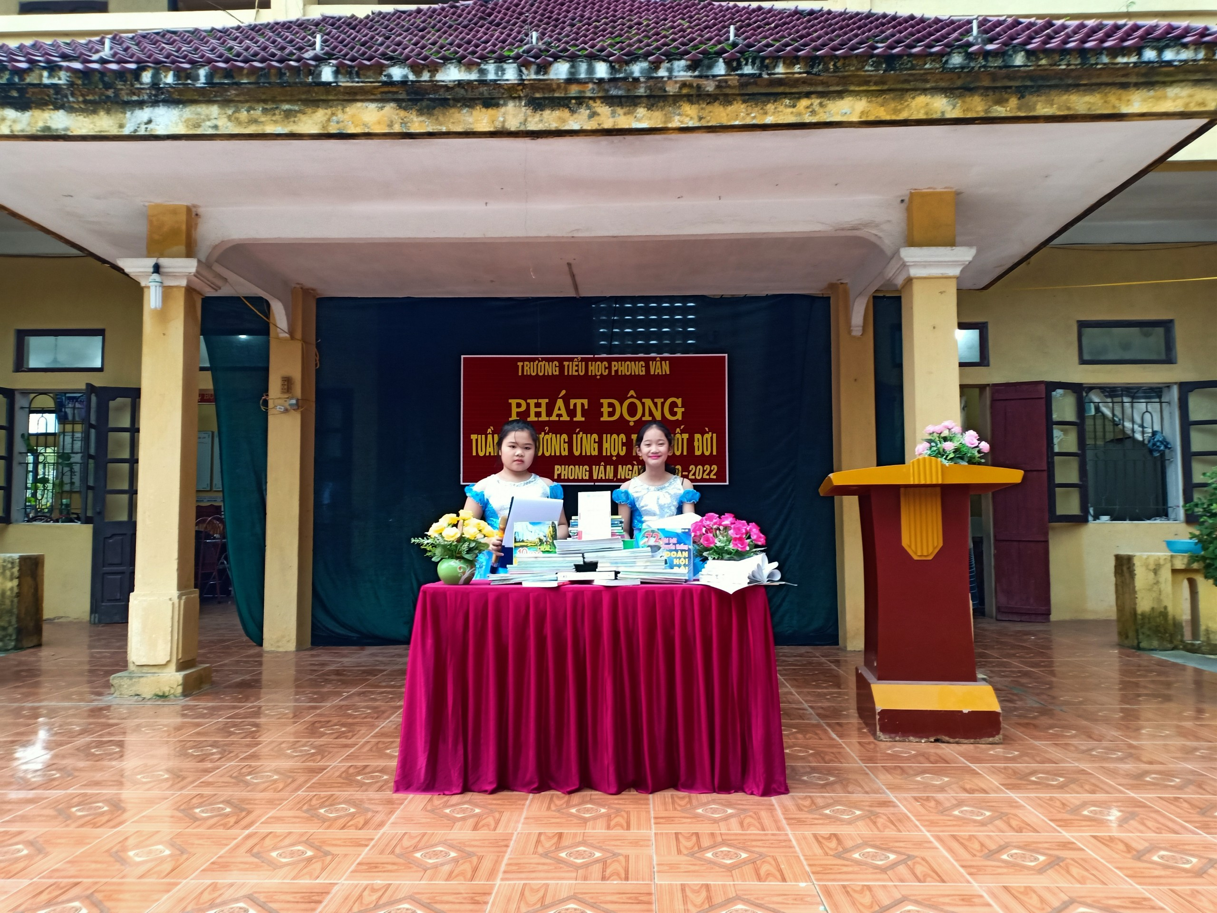

Ngô Thu Hà – Hà Nhi lớp 5B giới thiệu sách tháng 10/2022

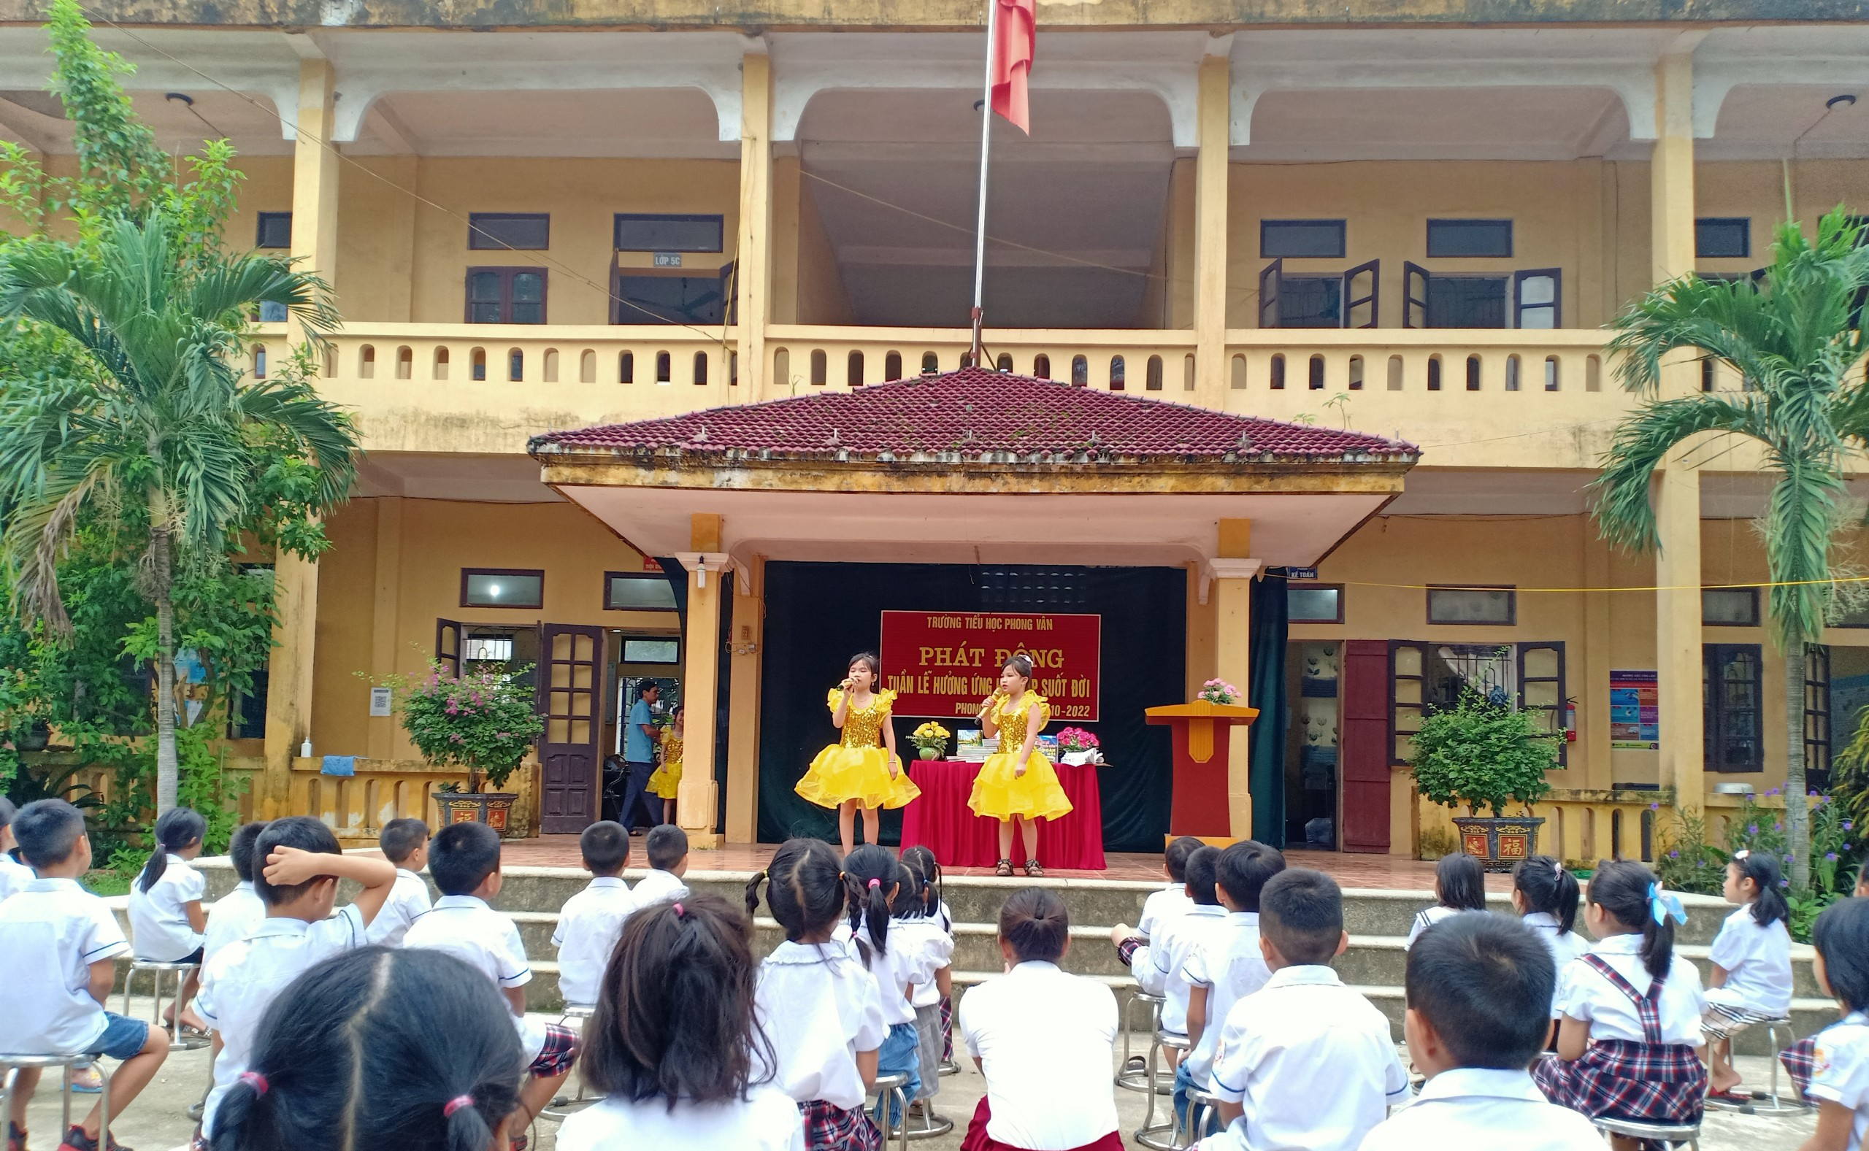
Thanh Mai 4B – Thanh trà 3B đọc thơ hưởng ứng tuần lễ học tập suốt đời
- Tổ chức các hội thi trưng bày, triển lãm sách, vẽ tranh theo sách… theo chủ đề các ngày 20/10, 20/11, 3/2, 8/3, 26/3,…Nhằm tuyên truyền giáo dục truyền thống “Uống nước nhớ nguồn” của dân tộc ta qua các ngày lễ, kỉ niệm trong năm.
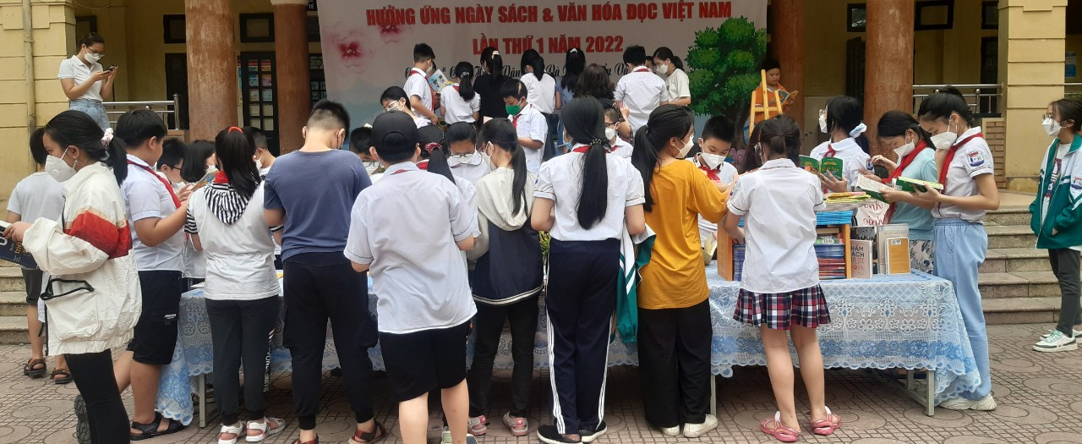
Học sinh trường TH Phong Vân hưởng ứng ngày hội đọc sách
và văn hóa đọc năm 2022 - 2023
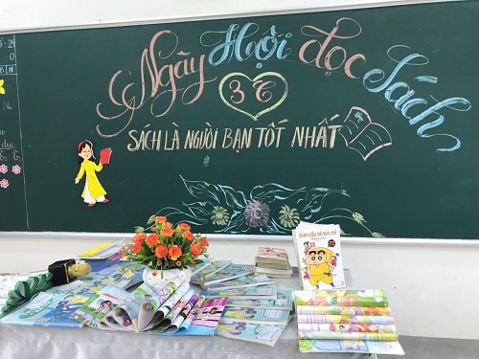

Thư viện trường TH Phong Vân tổ chức Hoạt động trưng bày, triển lãm sách
Năm học 2022 – 2023 tại lớp 3C

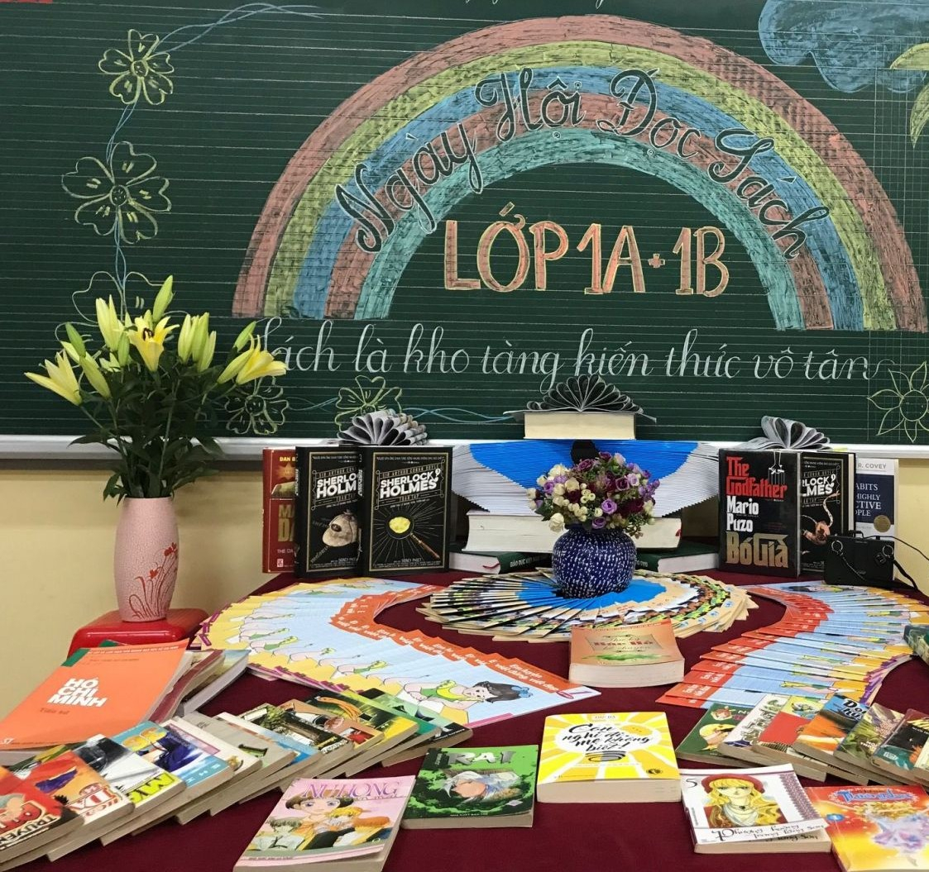
Thư viện trường TH Phong Vân tổ chức Hoạt động trưng bày,
triển lãm sách
Năm học 2022 – 2023 tại lớp 1A, 1B.

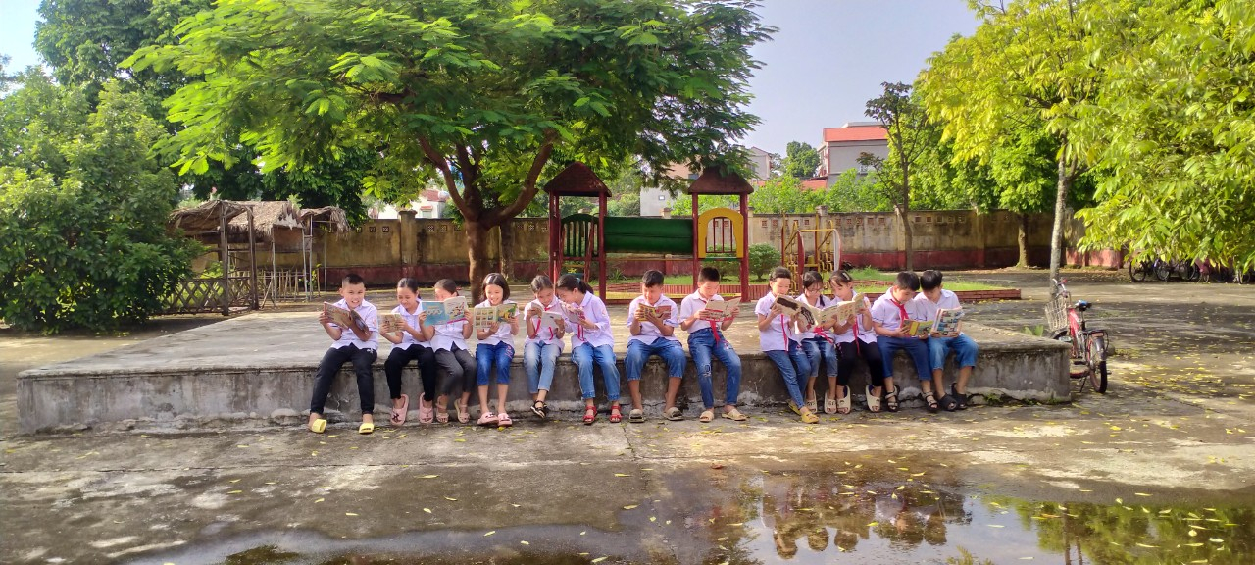

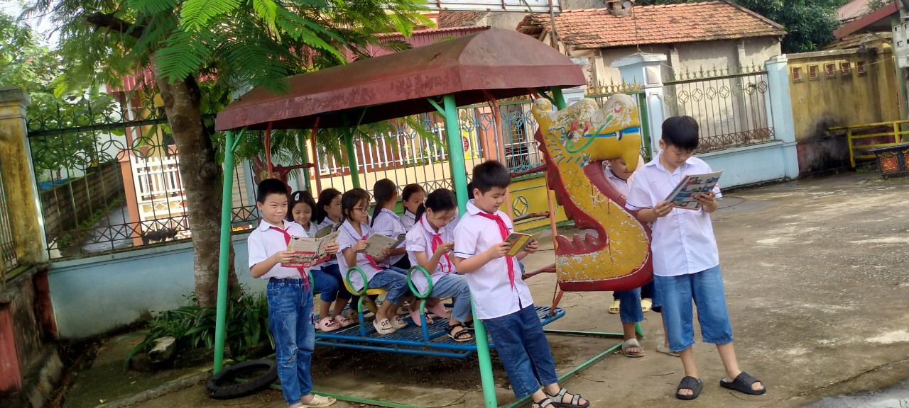
Hoạt động đọc sách của thư viện trường TH Phong Vân

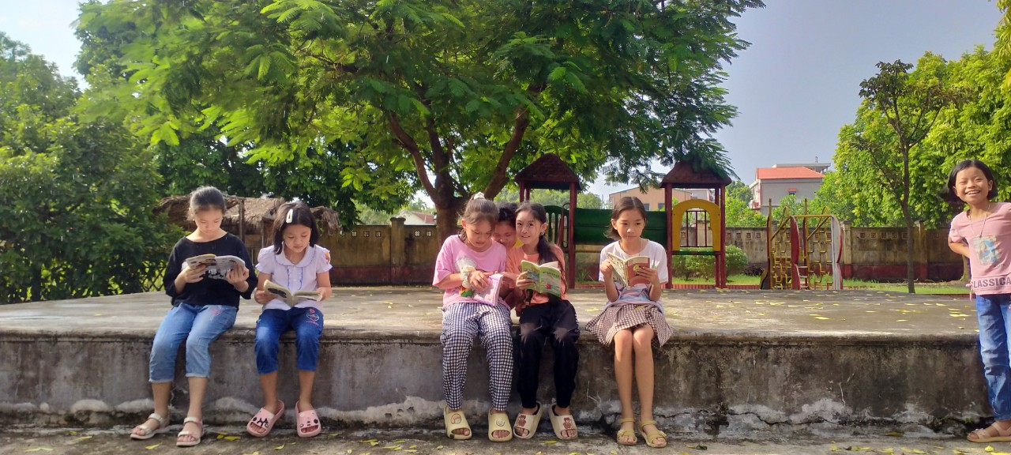

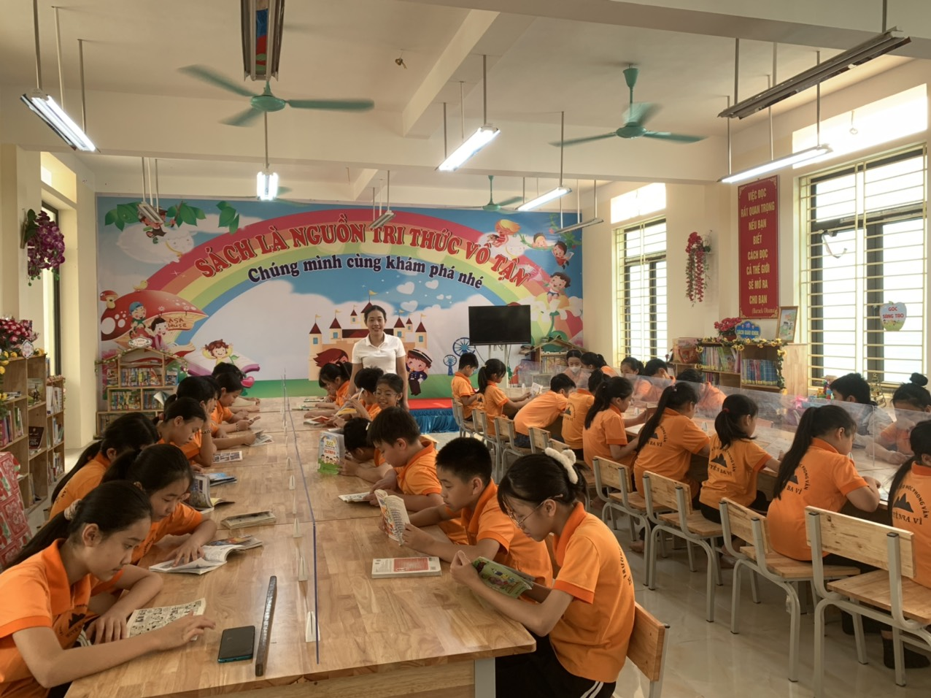
Hoạt động đọc sách của thư viện trường TH Phong Vân
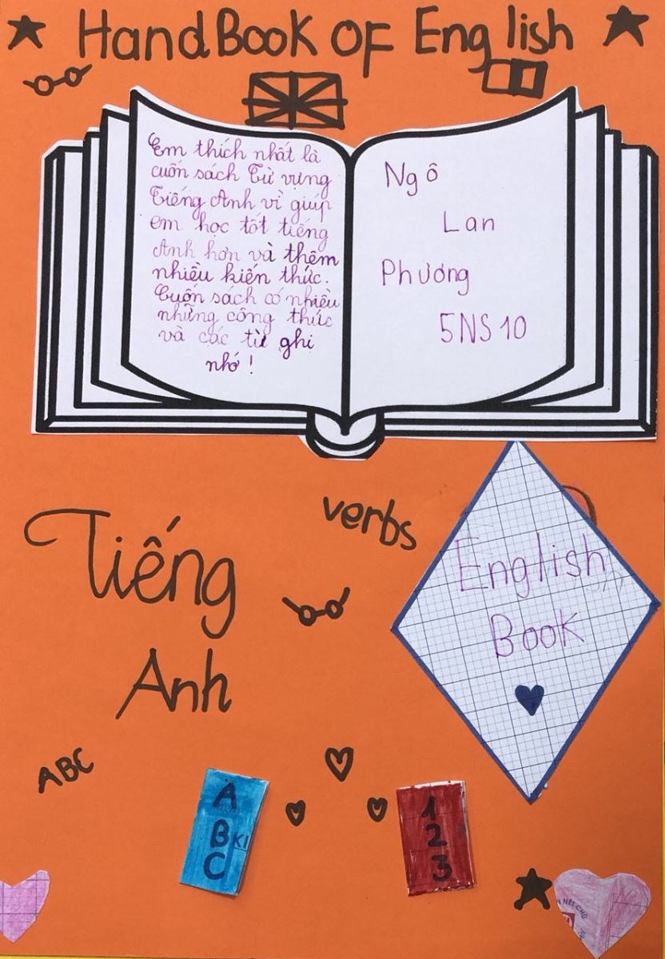

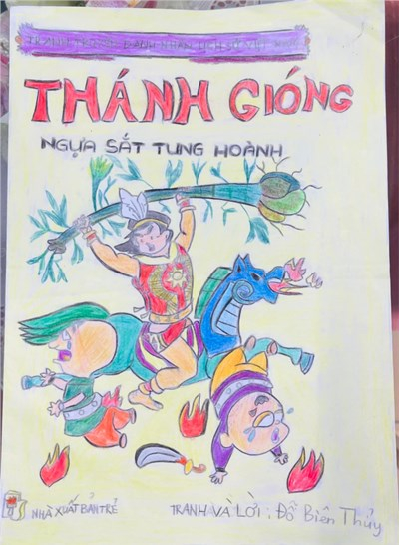
Hội thi vẽ tranh theo sách của các em học sinh trường Tiểu học Phong Vân

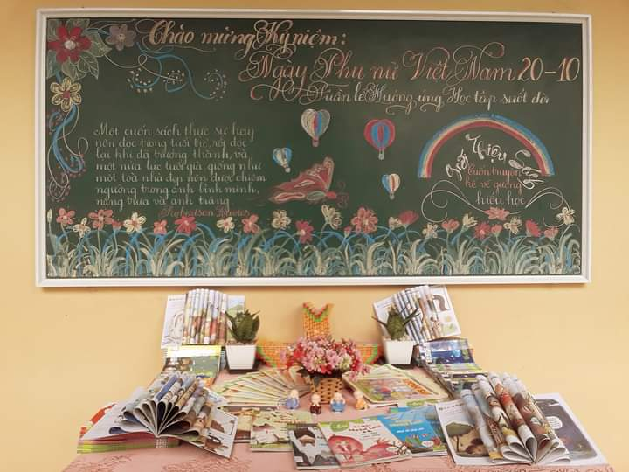
Tổ chức trưng bày, triển lãm sách ngay tại thư viện

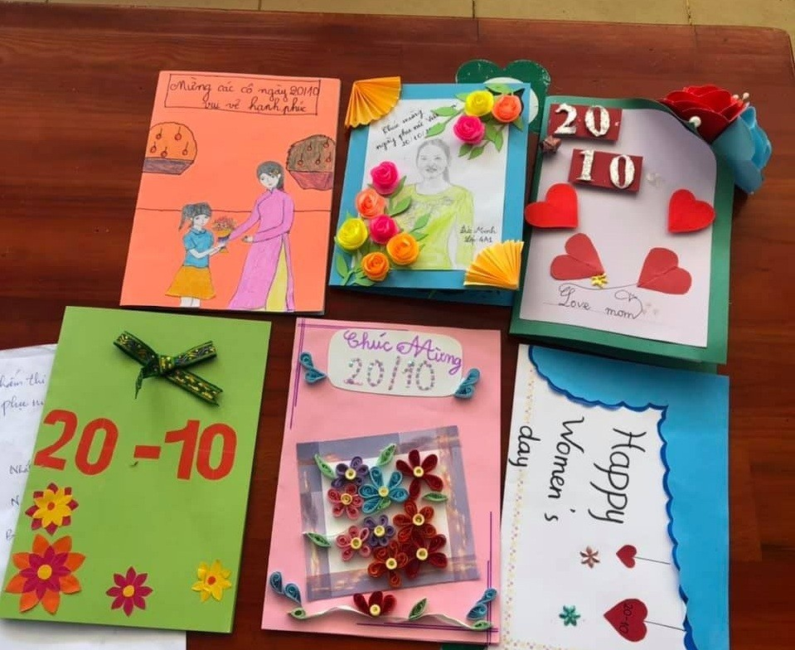
Sản phẩm tiết đọc thư viện trường TH Phong Vân chào mừng ngày
phụ nữ Việt Nam 20/10/2022 dành tặng các cô.
- Sưu tầm tài liệu chuyên đề phục vụ cho việc giảng dạy và học tập như: tài liệu văn học, danh nhân đất Việt, tấm gương vượt khó, hình ảnh về môi trường, hướng nghiệp. Hỗ trợ nhiều tài liệu hay cho tổ chuyên môn, qua các hội thi tìm hiểu, học tập .
- Thư viện thường xuyên biên soạn thư mục chuyên đề giới thiệu sách như: thư mục sách thầy cô bạn bè ngày 20 -11, thư mục sách đạo đức,thư mục sách kỹ năng sống, thư mục sách Bác Hồ, thư mục sách về ngày thành lập Đoàn 26-3, …
- Để tăng số lượng bạn đọc, trong các giờ ra chơi cán bộ thư viện hướng dẫn học sinh các lớp đến thư viện đọc sách, nghe giới thiệu sách, đọc to nghe chung…Ngoài ra Cán bộ thư viện còn tổ chức những giờ "Điểm sách" khi học sinh tập trung đông về thư viện, sắp xếp một số sách mới, sách giá trị cao có ý nghĩa phục vụ yêu cầu cho từng thời điểm, CBTV giới thiệu cho HS thấy sách và đọc to một vài đoạn văn trọng tâm của sách gây sự chú ý cao độ về cuốn sách đó. Theo kế họach hoạt động của nhà trường, thư viện xin ý kiến Ban Giám Hiệu cho cộng tác viên thư viện về từng lớp học đọc giới thiệu tên sách của thư viện sẵn có phục vụ phong trào cho những ngày này.
- Trước yêu cầu đổi mới nâng cao giáo dục rèn luyện con người có kỹ năng toàn diện, thư viện đã xây dựng “Tủ sách giáo dục kỹ năng sống” bao gồm nhiều thể loại như: sách về các trò chơi rèn luyện khả năng giao tiếp, ứng xử; kỹ năng hoạt động nhóm, sách giáo dục giới tính, sách phòng tránh ma túy, HIV-AIDS, sách bảo vệ môi trường… phong phú, đa dạng. Hoặc đáp ứng kịp thời yêu cầu mới của Sở và Phòng GD&ĐT tiếp tục hoàn thành "Tủ Sách Pháp Luật" đầy đủ có nhiều sách mới hơn, đồng thời tổ chức trưng bày giới thiệu hấp dẫn hơn.
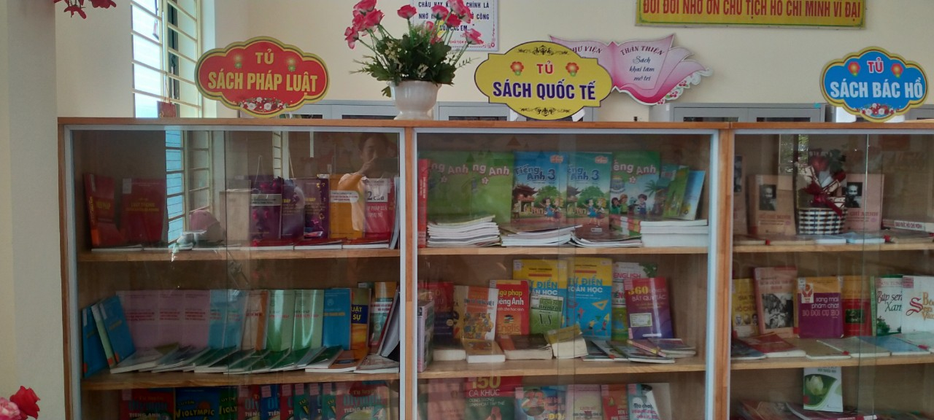
Thư viện TH Phong Vân xây dựng tủ sách tủ sách Quốc tế,
Tủ sách pháp luật
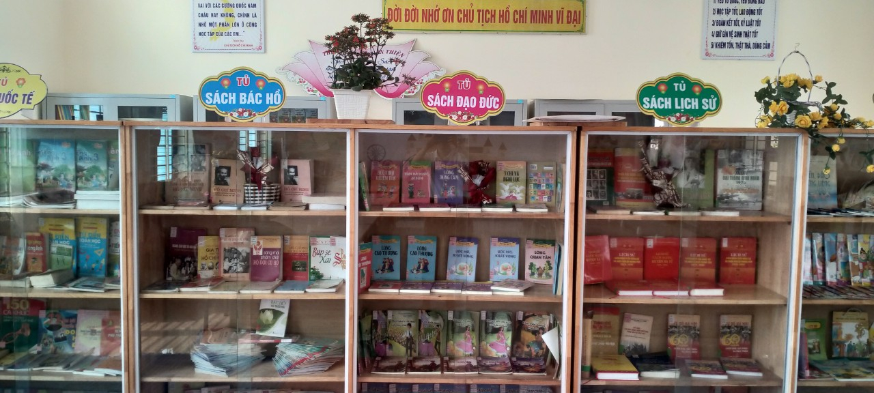
Thư viện TH Phong Vân xây dựng tủ sách Bác Hồ, tủ sách Đạo đức,
Tủ sách Lịch sử

1.4. Biện pháp thứ tư: Vận động sự hỗ trợ của các tổ chức, đoàn thể trong nhà trường.
- Cán bộ thư viện chủ động phối hợp với các tổ chức, đoàn thể trong nhà trường, với các tổ chuyên môn, giáo viên và học sinh để thực hiện tốt các hoạt động thư viện như: bổ sung vốn sách báo, tuyên truyền giới thiệu sách, tổ chức khai thác và sử dụng hiệu quả vốn tài liệu của thư viện trong công tác giảng dạy và học tập. Tổ chức các cuộc thi, các hoạt động ngoài giờ lên lớp theo các chủ điểm, chẳng hạn như: Hưởng ứng tuần lễ học tập suốt đời, 20/11, 26/ 03 kết hợp Đoàn, Đội tổ chức làm báo tường, thi kể chuyện, hái hoa dân chủ, thi sưu tầm tranh ảnh, những câu chuyện hay về các anh hùng, cách mạng, … giúp các em có khí thế “Vui mà học, học mà vui”. Từ đó chất lượng học tập và đạo đức, phong cách, lối sống của các em được nâng lên.
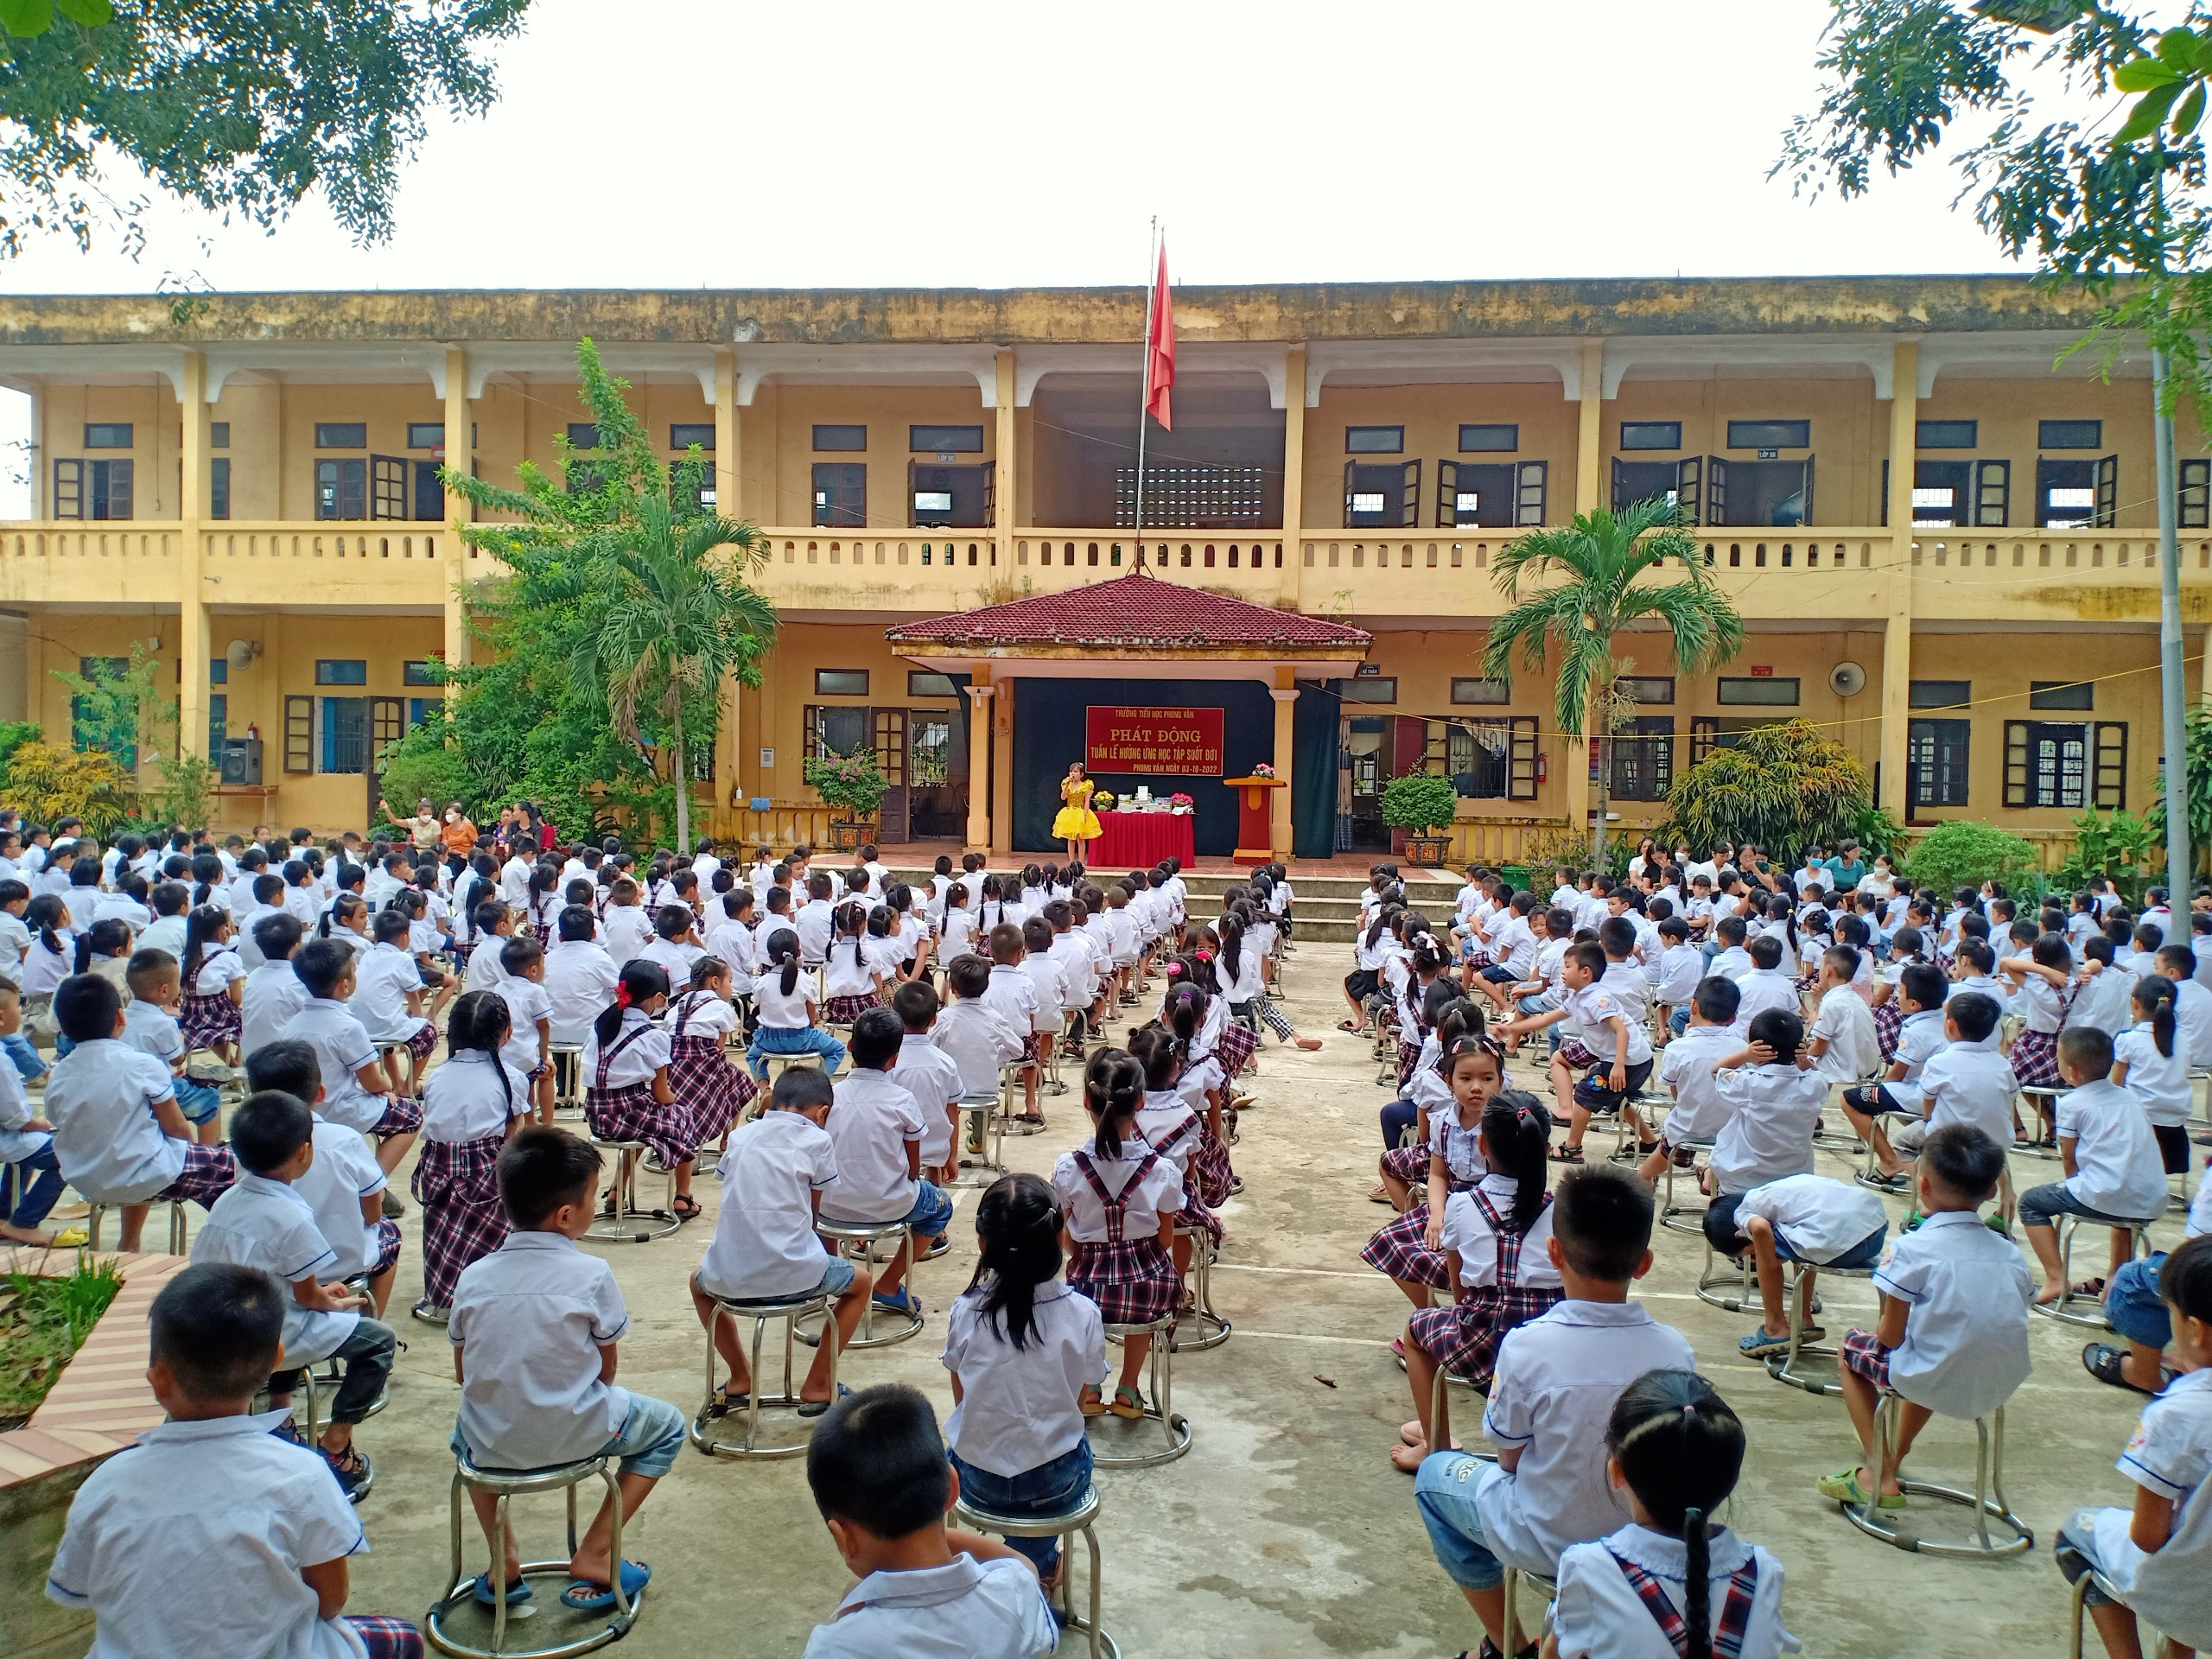
Học sinh Trường TH Phong Vân hưởng ứng tuần lễ học tập suốt đời
Năm học 2022 - 2023

1.5. Biện pháp thứ năm: Thành lập tổ Cộng tác viên thư viện gồm các Đoàn thể, tổ chức, cá nhân.
- Đầu năm học, tổ thư viện trường học được thành lập gồm: Một đồng chí Hiệu phó làm tổ trưởng, Cán bộ thư viện, Bí thư Chi đoàn, Tổng phụ trách Đội cùng với các khối trưởng chủ nhiệm. Năm học vừa qua, tổ thư viện đã tổ chức được nhiều buổi tuyên truyền, giới thiệu sách, tổ chức nhiều cuộc thi với các hình thức đa dạng, phong phú. Tổ chức mỗi lớp kể chuyện một câu chuyện dưới sân cờ vào thứ hai đầu tuần, kể chuyện sách…
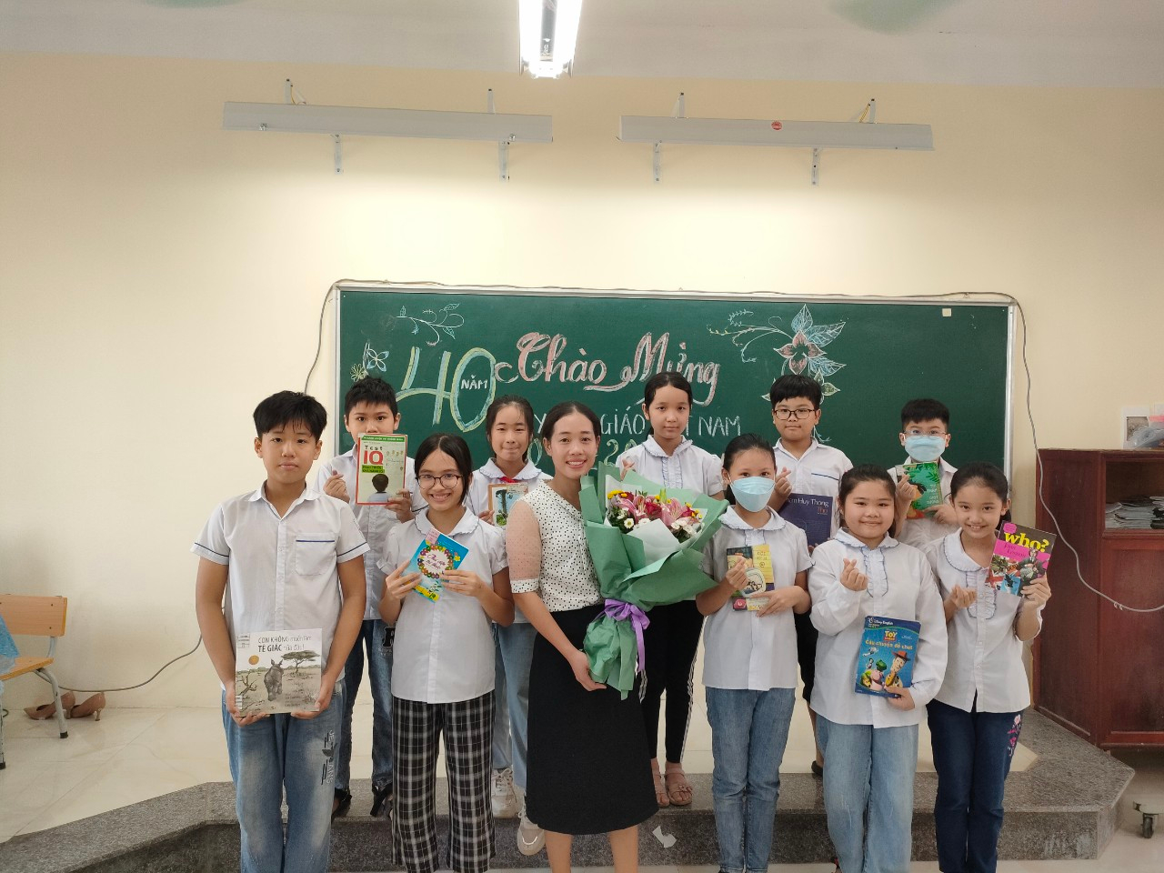
Tổ CTV Thư viện trường Tiểu học Phong Vân
- Các em học sinh được cán bộ thư viện hướng dẫn phân công cụ thể từng phần việc theo khả năng của mình. Chia học sinh mạng lưới thành các nhóm: nhóm kỹ thuật, nhóm phục vụ bạn đọc, nhóm tuyên truyền giới thiệu sách, nhóm trang trí, … để hỗ trợ công việc thư viện. Mỗi tháng họp tổ CTV thư viện một lần để nhận phân công mới và rút kinh nghiệm.

1.6. Biện pháp thứ sáu: Xã hội hóa hoạt động thư viện – Phù hợp tình hình mới.
- Hiện nay xã hội ta đang có sự giao lưu văn hóa giáo dục rất mạnh với các nước phương Tây, để phát triển nước nhà, đuổi kịp nước bạn, trong lĩnh vực thư viện hình thức tổ chức hoạt động cũng cần đổi mới cho phù hợp thực trạng xã hội hiện nay; nên bắt đầu từ năm học 2021 – 2022 thư viện trường mạnh dạng áp dụng mô hình “Thư viện thân thiện”. Hình thức tổ chức thư viện kiểu này đòi hỏi cán bộ thư viện phải có sức sáng tạo, năng động chịu khó hơn, nhất là biết vận dụng những điều kiện thuận lợi sẵn có và biết tranh thủ sự đồng tình hỗ trợ của Ban Giám Hiệu, của lãnh đạo cấp trên chăm lo đầu tư thêm về cơ sở vật chất, nhiều vật dụng cần thiết như:
* Bàn ghế sắp xếp theo mô hình mới khoa học, lịch sự và thân thiện hơn.
* Trang trí cho từng góc hoạt động trang nhã hấp dẫn hơn, có nhiều chức năng hơn. Ngoài các góc như góc đọc, góc viết sáng tác, góc văn hóa địa phương trưng bày sách báo hình ảnh vật dụng văn hóa, góc mỹ thuật cắt dán hội họa, …
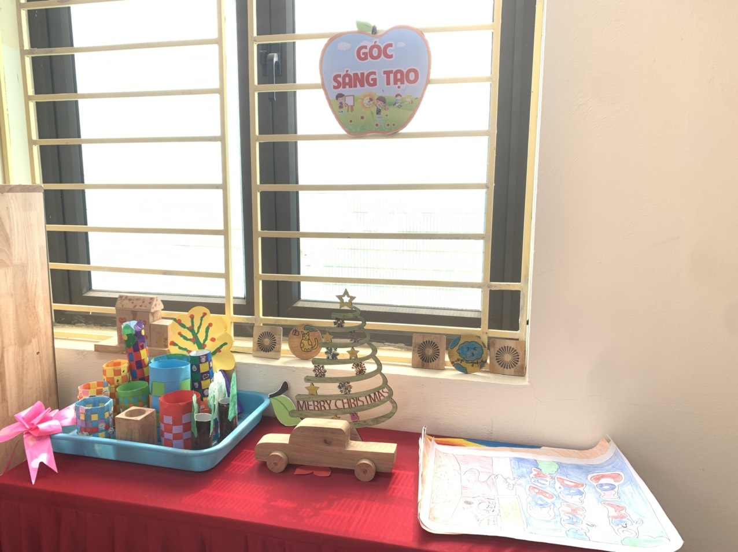
Góc sáng tạo thư viện thân thiện
- Bảng nội quy của thư viện cũng được xây dựng linh hoạt, sáng tạo và thân thiện hơn, bảng này chính bạn đọc là người xây dựng đề xướng mang tính gần gũi và hiệu quả thực tế hơn, tạo sự tập trung chú ý cao cho bạn đọc đến thư viện dễ dàng áp dụng.
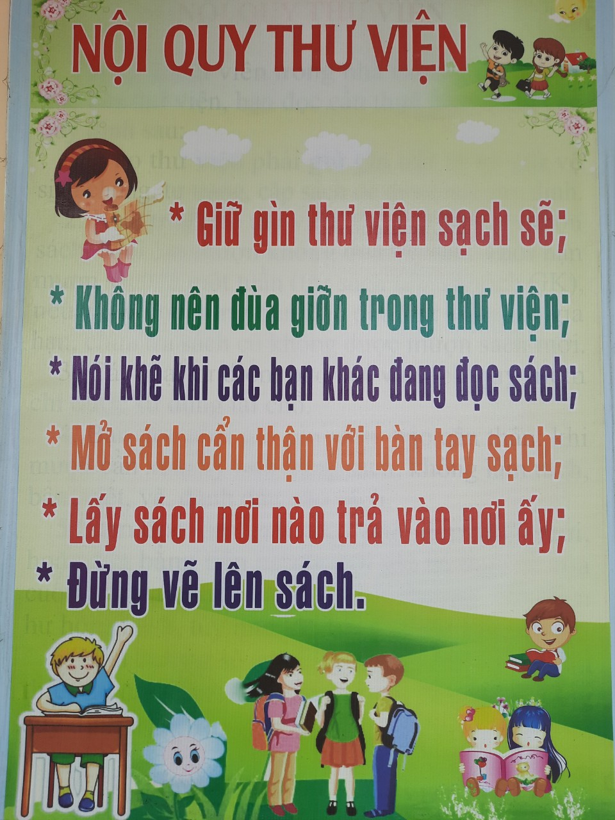
Bảng nội quy thư viện trường TH Phong Vân

2. Hiệu quả kinh tế - xã hội đạt được khi áp dụng sáng kiến mang lại.
* Nhờ tổ chức hoạt động có hiệu quả nên năm học 2022-2023, Thư viện đã đạt được những kết quả nhất định:
- Đối với học sinh: 100% học sinh đã đến thư viện mượn và đọc sách tại chỗ. Nhờ đó, kết quả học tập văn hóa và rèn luyện đạo đức của học sinh ngày càng tiến bộ.
- Đối với giáo viên: 100% cán bộ, giáo viên trong trường đã đến thư viện mượn sách đọc. Nhiều giáo viên mượn hàng chục lượt sách mỗi tháng. Việc đọc đã có tác dụng tốt trong công tác giảng dạy, nâng cao trình độ chuyên môn của mình. Qua hội thi giáo viên giỏi cấp huyện các năm, nhiều giáo viên của trường đã đạt danh hiệu giáo viên giỏi cấp cơ sở.
- Những thành quả trên, đó là kết quả của một quá trình phấn đấu, vượt khó và khả năng không ngừng sáng tạo, linh hoạt trong những tình huống thực tế tại thư viện trường mà cán bộ thư viện đã thực hiện qua nhiều năm tháng. Qua đó nói lên sự quan tâm chăm chút đầu tư của Ban Giám hiệu cũng như sự nhiệt tình đóng góp tham gia của học sinh, cán bộ giáo viên, công nhân viên trong nhà trường. Nhất là sự theo dõi chỉ đạo động viên kịp thời qua từng thời điểm của lãnh đạo Phòng Giáo dục huyện Cô Tô. Những biện pháp thực hiện nêu trên, trong thực tế đã đạt được hiệu quả, thành công nhất định và có tính khả thi. Do đó thư viện trường chúng tôi tiếp tục phấn đấu danh hiệu “Thư viện tiên tiến”, đồng thời mong muốn các cấp lãnh đạo quan tâm tiếp tục chỉ đạo thêm cho thư viện luôn phát triển và giữ vững được danh hiệu trên.

C. KẾT LUẬN

1. Khả năng áp dụng, phạm vi, lĩnh vực áp dụng sáng kiến:
“Thư viện là trái tim của nhà trường” là bộ phận không thể thiếu trong trường học,với vai trò lưu giữ, bảo quản và luân chuyển sách, phục vụ đắc lực cho việc dạy học trong nhà trường. Để nâng cao hiệu quả hoạt động của thư viện, người cán bộ thư viện cần có những biện pháp tổ chức sắp xếp bảo quản, lưu trữ, cung cấp sách một cách hiệu quả cao nhất. Sách trong thư viện nhà trường cần phải có nội dung giáo dục đạo đức cho thiếu niên nhi đồng, phải giúp được các em mở mang kiến thức, hiểu biết thế giới về tự nhiên và xã hội, bồi dưỡng về tư tưởng tiến bộ, nâng cao về hành động cao đẹp. Những sách được đọc trong thời niên thiếu không những lưu lại trong ký ức của các em suốt đời mà còn ảnh hưởng đến sự phát triển tương lai của các em, sách còn giúp học sinh rèn luyện kỹ năng tự học, tự nghiên cứu; Đồng thời sách thư viện phải cung cấp nhiều tư liệu quý báu, nhiều kiến thức uyên bác từ các bậc tiền nhân cho cán bộ giáo viên nhằm giúp họ nâng cao chất lượng giảng dạy, thêm nhiều phương pháp truyền đạt hiệu quả cao. Thư viện phải thực sự là nơi lưu trữ và cung cấp hiệu quả nhất, nhiều phương tiện cần thiết để phục vụ hỗ trợ cho quá trình giảng dạy và học tập trong nhà trường. Làm cách nào để xứng đáng là trái tim của nhà trường trong thực tiễn và cần có những giải pháp hiệu quả cao để xây dựng thư viện trường từ thư viện đạt chuẩn nhanh chóng trở thành thư viện tiên tiến. Đó là vấn đề đặt ra trước mắt, là nỗi niềm suy nghĩ trăn trở của những người tâm huyết có trách nhiệm như chúng tôi. Và đó cũng chính là ý nghĩ tích cực nảy sinh giúp tôi chọn đề tài viết sáng kiến kinh nghiệm: “Một số biện pháp nâng cao chất lượng phục vụ bạn đọc trong thư viện trường học”.
Việc tiếp cận thông tin đa chiều trên mạng xã hội gây ảnh hưởng không tốt đến bạn đọc bởi thiếu chọn lọc và kiểm chứng. Chính vì vậy, trách nhiệm mới của thư viện trường học nói riêng và các thư viện nói chung là định hướng bạn đọc tiếp cận các nguồn tin chính thống, bổ ích và đúng chuẩn mực xã hội.
Hiện nay, việc kết nối thư viện trường học với các thư viện công cộng là rất cần thiết. Không chỉ để trao đổi, học hỏi kinh nghiệm giữa các cán bộ quản lý mà còn giúp bạn đọc có nguồn tài liệu, thông tin đa dạng, phong phú hơn.
Để phù hợp với thực tiễn đơn vị và tình hình chung của xã hội, thư viện trường TH Phong Vân đã chọn đề tài “Một số biện pháp nâng cao chất lượng phục vụ bạn đọc trong thư viện trường học.” đã được áp dụng tại thư viện trường Tiểu học Phong Vân. Được Ban giám hiệu nhà trường và các tổ chuyên môn công nhận đã góp phần quan trọng vào việc nâng cao chất lượng phục vụ bạn đọc tại trường . Là kinh nghiệm để bản thân tôi cũng như đồng nghiệp trong toàn huyện áp dụng năng cao chuyên môn.
Các biện pháp nâng cao chất lượng phục vụ bạn đọc trong thư viện trường học tạo ra phong trào đọc sách sôi nổi trong nhà trường, từ đó góp phần không nhỏ trong việc nâng cao chất lượng giáo dục và đây cũng là nhiệm vụ mấu chốt của hoạt động thư viện, bởi nếu thư viện mà không có bạn đọc thì chẳng khác nào “Một bảo tàng sách”.
Nhìn chung học sinh đã nắm bắt được phương pháp đọc sách, phương pháp tự học với niềm đam mê thực sự, góp phần nâng cao kết quả học tập và giáo dục toàn diện. Phong trào đọc sách, báo ở thư viện đã thực sự thu hút các em, giảm được các trò chơi vô bổ, hạn chế các trò chơi điện tử…

2. Đề xuất và kiến nghị
- Trong điều kiện nhà trường đang xây dựng thư viện trường học cần linh động, sáng tạo và tận dụng mọi nguồn lực để thực hiện đúng chức năng, nhiệm vụ của thư viện trường học, đảm bảo là cây cầu nối tri thức với bạn đọc.
- Một số biện pháp nâng cao chất lượng phục vụ bạn đọc trong thư viện trường học trong thời kỳ hiện nay là giải pháp mang lại hiệu quả cao, đơn giản, dễ thực hiện nên kính mong các cấp lãnh đạo và Sở GD&ĐT Hà Nội, Phòng GD&ĐT huyện Ba Vì, Ban giám hiệu trường TH Phong Vân có sự chỉ đạo nhân rộng đề tài này đến các thư viện trường học trên địa bàn.

3. Thời điểm áp dụng:
Từ ngày 06 tháng 9 năm 2022 đến ngày 25 tháng 5 năm 2023.

4. Cam kết không vi phạm sao chép hoặc vi phạm bản quyền:
Tôi xin cam kết sáng kiến là kinh nghiệm thực tế của bản thân nghiên cứu và áp dụng tại trường Tiểu học Phong Vân, tôi không sao chép hay vi phạm bản quyền.
Phong Vân, ngày 5 tháng 4 năm 2023
Tác giả

Ngô Thị Bích Hoa

MỤC LỤC
A. PHẦN MỞ ĐẦU 1
I – LÝ DO CHỌN ĐỀ TÀI 1
1. Lý do khách quan 1
II. PHẠM VI NGHIÊN CỨU 3
III. THỜI GIAN NGHIÊN CỨU 3
IV.NHIỆM VỤ NGHIÊN CỨU: 3
V. PHƯƠNG PHÁP NGHIÊN CỨU: 3
B. NỘI DUNG ĐỀ TÀI 3
I – CƠ SỞ LÝ LUẬN CỦA ĐỀ TÀI: 3
1. Cơ sở khoa học: 3
2. Cơ sở pháp lý 4
II. CÁC BIỆN PHÁP THỰC HIỆN: 5
1.1. Biện pháp thứ nhất: Bám sát các văn bản chỉ đạo của nhà nước. 5
1.2. Biện pháp thứ hai: Bổ sung vốn tài liệu phục vụ tốt nhu cầu bạn đọc. 5
1.3. Biện pháp thứ ba: tăng cường công tác tuyên truyền, giới thiệu sách. 7
1.4. Biện pháp thứ tư: Vận động sự hỗ trợ của các tổ chức, đoàn thể trong nhà trường. 16
1.5. Biện pháp thứ năm: Thành lập tổ Cộng tác viên thư viện gồm các Đoàn thể, tổ chức, cá nhân. 17
1.6. Biện pháp thứ sáu: Xã hội hóa hoạt động thư viện – Phù hợp tình hình mới. 17
2. Hiệu quả kinh tế - xã hội đạt được khi áp dụng sáng kiến mang lại. 19
C. KẾT LUẬN 19
1. Khả năng áp dụng, phạm vi, lĩnh vực áp dụng sáng kiến: 19
2. Đề xuất và kiến nghị 20
3. Thời điểm áp dụng: 21
4. Cam kết không vi phạm sao chép hoặc vi phạm bản quyền: 21

